По повод
Световния ден на Водата – 22 март и
Международния ден на Земята – 22 април,

Регионалната инспекция по околната среда и водите – Бургас
и
Народно читалище „Хр. Ботев – 1937“ – Бургас

организират

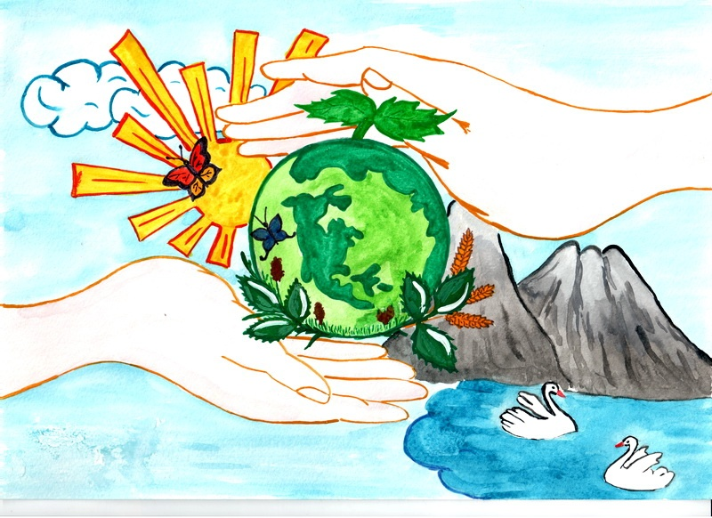

II-ри РЕГИОНАЛЕН КОНКУРС
„Водата и Земята“
за картичка, рисунка и приложно творчество

Това, което целим, е да въздействаме на възможно повече любители на природата, да създадат връзка с нея и да намерят своето вдъхновение.

І. РЕГЛАМЕНТ: В конкурса могат да участват деца от детски градини и ученици от І до XІІ клас от областта, разделени в четири групи, САМО В ЕДИН ОТ ФОРМАТИТЕ:

- І група –Детски градини – от 5 до 7 г.
- ІІ група – І – ІV клас
- ІІІ група – V – VІІ клас
- IV група – VIII – XII клас

ІI. ФОРМАТ ЗА УЧАСТИЕ
1. Картичка – създаване на поздравителна картичка за Деня на водата – 22 март или Деня на Земята 22 април на хартиен носител в размер – 105 х 150 мм – картичка без сгъване или 210 х 150 мм – картичка със сгъване на 2 (сгънат размер 105 х 150 мм).
2. Рисунка - размер А4 за деца от детските градини и 35/50 без паспарту за за всички останали участници от I до XIIклас.
3. Приложно творчество - еко-материали и техники по-избор на участниците, подходящи за експониране на маси.
Във всяка възрастова група ще бъдат раздадени награди за 1-во, 2-ро, 3-то място и поощрения, осигурени от РИОСВ - Бургас и НЧ „Христо Ботев 1937“ – Бургас.

III. УСЛОВИЯ ЗА УЧАСТИЕ
Всеки участник в конкурса, трябва да разработи една творба в избраната от него категория, само в един от трите формата.
Декларация за лични данни.

IV. ИЗИСКВАНИЯ ЗА ОФОРМЯНЕ И ПРЕДСТАВЯНЕ НА ТВОРБИТЕ
Всяка творба задължително трябва да съдържа следната информация:
- име и фамилия на автора;
- възраст, група/клас;
- градина, училище, читалище, школа и ръководител/ учител;
- адрес, на който да се изпрати награда, ако бъде присъдена такава (за сметка на участника);
- телефон за контакт;

Забележка:
Необходимо изискване към участниците е да притежават всички права върху представените творби, като гарантират, че те са техен оригинален труд, който не нарушава нечие авторско право и не са взаимствани от Интернет.

V. ОЦЕНКА И КЛАСИРАНЕ
Оценяването на проектите се извършва от специализирана комисия за трите категории поотделно. При оценката се имат в предвид следните критерии:
- ясно изразено послание на творбата;
- избор на актуален екологичен проблем за района в който живеят участниците;
- личен принос и новаторство.

VI. НАГРАЖДАВАНЕТО на номинираните творби ще се състои в изложбена зала на НЧ „Хр. Ботев – 1937“ – гр. Бургас, кв. „Победа“, ул. „Кубрат“ № 7, на 22.04.2019 г. (понеделник) от 16:00 часа.

Творбите да се представят или изпращат до 12 април 2019 г. на адрес:
НЧ „Хр. Ботев 1937“- Бургас, ул. „Кубрат“ №7 ,8002 - гр. Бургас.
Произведения, пристигнали извън определения срок, не се разглеждат!

Организаторите ще уведомят класираните участници до 18 април 2019 г.

Лице за контакти:
Албена Василева – главен експерт „Връзки с обществеността“ - тел: 0885/550-423, e-mail: riosvbs_pr@abv.bg
Атанаска Желязова - секретар на НЧ „Хр. Ботев 1937“- Бургас – тел: 0895/506-280, 0893/049-100, e-mail: nani_jelqzova@abv.bg

Забележка:
- Творбите, получени за конкурса, не се връщат на авторите. Организаторите и съдействащите институции си запазват правата да фотографират, филмират, сканират, записват и разпространяват получените творби, без да заплащат права и обезщетения за това.
- Рисунките, приложните творби и картичките няма да бъдат разглеждани от журито на конкурса, ако към тях няма прекрепена задължителна декларация за личните данни.

До Директора на
РИОСВ-Бургас
Бургас

ЗАЯВЛЕНИЕ

Долуподписаният родител/настойник:
..........................................................................................................................................
(трите имена на родител/настойник/ръководител)

Заявявам, че съм СЪГЛАСЕН/НА сина ми/дъщеря ми/ученик

..........................................................................................................................................
(трите имена на детето/ученика)

група/клас...............градина/училище/читалище............................................................................
възраст...................тел:................................................................................................
адрес:...............................................................................................................................
e-mail:………………………………….
да участва във II-ри регионален конкурс: „Водата и Земята“ за картичка, рисунка и приложно творчество, посветен на Деня на водата – 22 март и Деня на Земята – 22 април, организиран от РИОСВ – Бургас и НЧ ”Хр. Ботев 1937” – Бургас.

Декларирам, че доброволно предоставям на Регионалната инспекция по околната среда и водите – Бургас, личните данни в настоящата декларация по смисъла на Закона за защита на личните данни, Регламент (ЕС) 2016/679 на Европейския парламент и на Съвета от 27.04.2016г. и Закон за закрила на детето и в съответсвие с Вътрешните правила на РИОСВ - Бургас.
Личните данни в настоящата декларация се събират и обработват само и единствено за целите на горепосочения конкурс. При класиране на участниците в конкурса, на електронната и интернет страница на РИОСВ - Бургас ще бъдат публикувани само двете имена на участника. Уведомен/а съм, че е възможно снимки и видеозаписи, включващи участници в конкурса, както и техни творби, да бъдат публикувани с нетърговска цел в електронни и печатни медии. Всички права на участниците, относно събиране, съхранение и обработка на личните им данни могат да бъдат реализирани по реда на Закона за защита на личните данни и Регламент (ЕС) 2016/ 679 на Европейския парламент и на Съвета от 27.04.2016г., на адрес: гр. Бургас, к-с „Лазур“, ул. ,,Перущица” № 67 или на e-mail: riosvbs_pr@abv.bg или nani_jelqzova@abv.bg
Уведомен/а съм, че при отказ да предоставя личните данни, изискуеми по тази декларация, няма да бъде възможно детето ми да участва в настоящия конкурс, и екипът на РИОСВ - Бургас няма да бъде в състояние да се свързва повече с мен, поради отказа ми да бъдат обработвани мои лични данни/лични данни на детето ми.

Дата....................................
Подпис на родител/настойник........................................

(Следващата графа се попълва САМО от ученици, които имат навършени 16 години)

Долуподписаният ученик..............................................................................................,
Декларирам, че имам навършени 16 (шестнадесет) години и доброволно съм предоставил(а) личните данни в настоящата декларация, по смисъла на ЗЗЛД, Регламент (ЕС) 2016/679 на Европейския парламент и на Съвета от 27.04.2016г. и Закон за закрила на детето и в съответсвие с Вътрешните правила на РИОСВ - Бургас.

Дата....................................

Подпис на ученика.........................................

